MINIONE CHWILE
30 listopada 2012r. w przedszkolu odbyły się warsztaty ekologiczne ph. ,,W krainie miodu”. Celem tych nietypowych zajęć było:
- zwrócenie uwagi dzieci na pszczoły-zwierzątka, które mają ogromne znaczenie dla przyrody i człowieka
- nauka szacunku do wszystkich istot żywych i poznanie świata tych najbardziej popularnych w grupie owadów – PSZCZÓŁ, oraz aby jak najczęściej spożywały produkty z półek ,, Zdrowa żywność”. Każdy uczestnik warsztatów spróbował swoich sił w produkcji świec z węzy pszczelej i wykonane przez siebie prace zabrał do domu. Warsztaty te to doskonała lekcja i zarazem zabawa niosąca za sobą wiele korzyści.
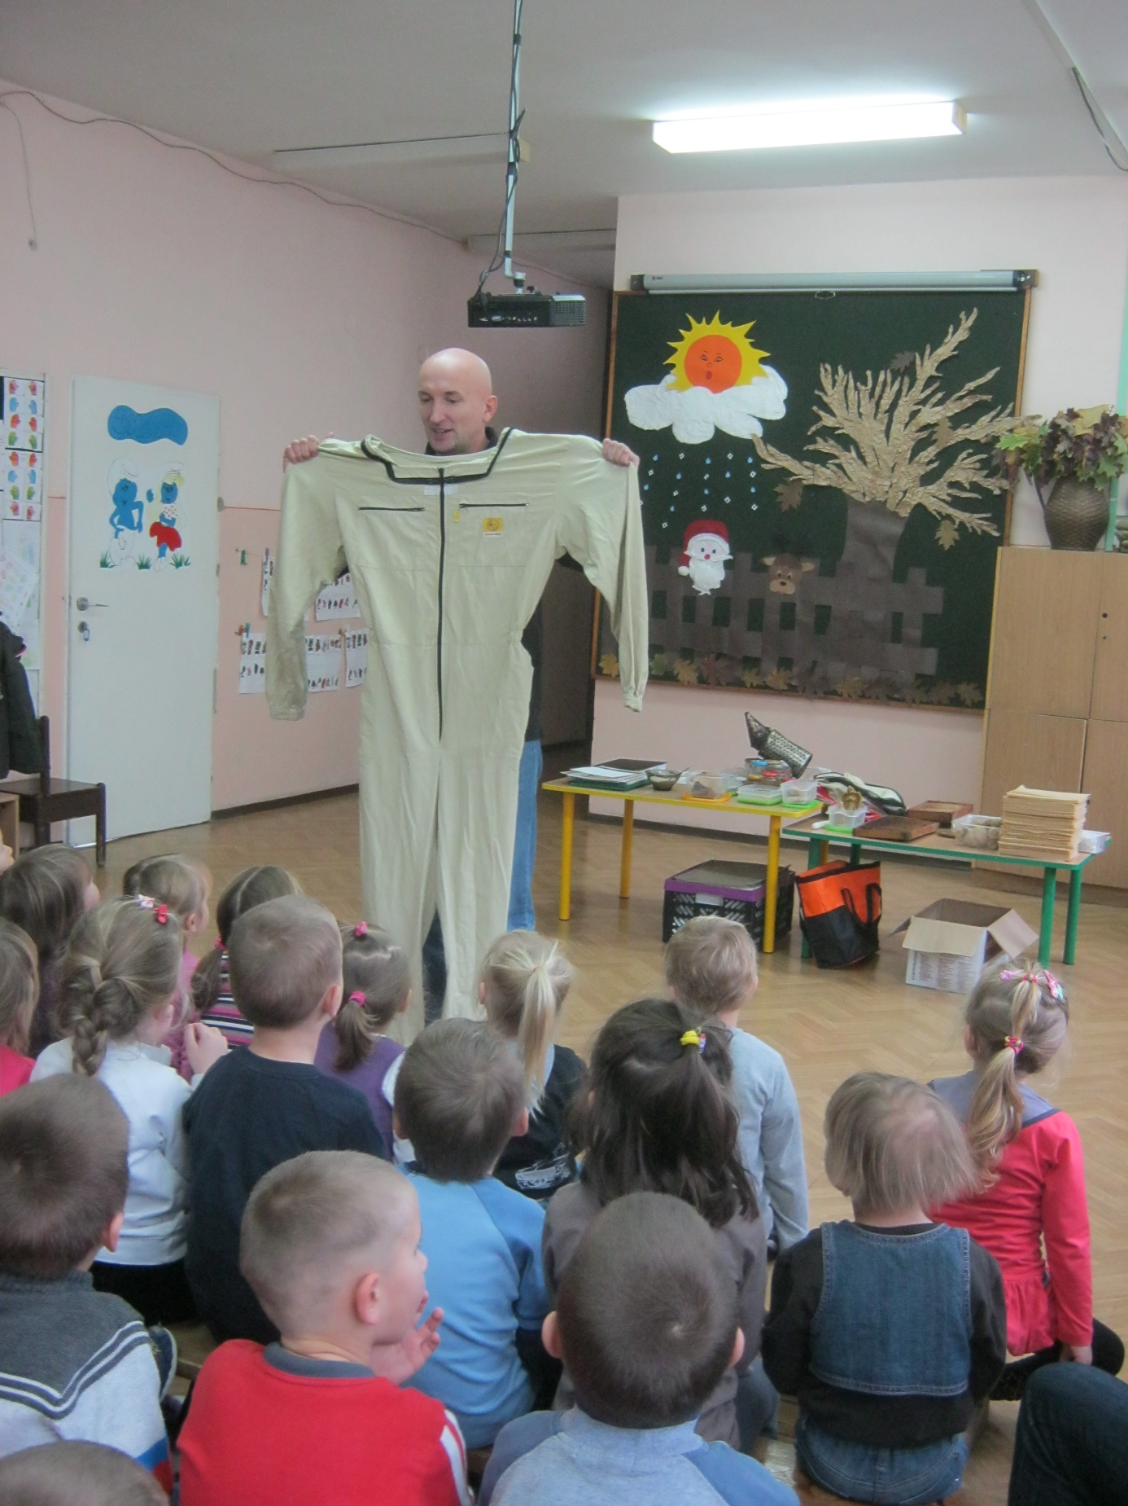
W ramach współpracy ze szkołą – 04.12.12r. dzieci obejrzały przedstawienie teatralne pt. ,, Spotkanie z królem Maciusiem i jego przyjaciółmi w wykonaniu uczniów Szkoły Podstawowej w Niechlowie. Spektakl przygotowała pani Elżbieta Sokołowska.

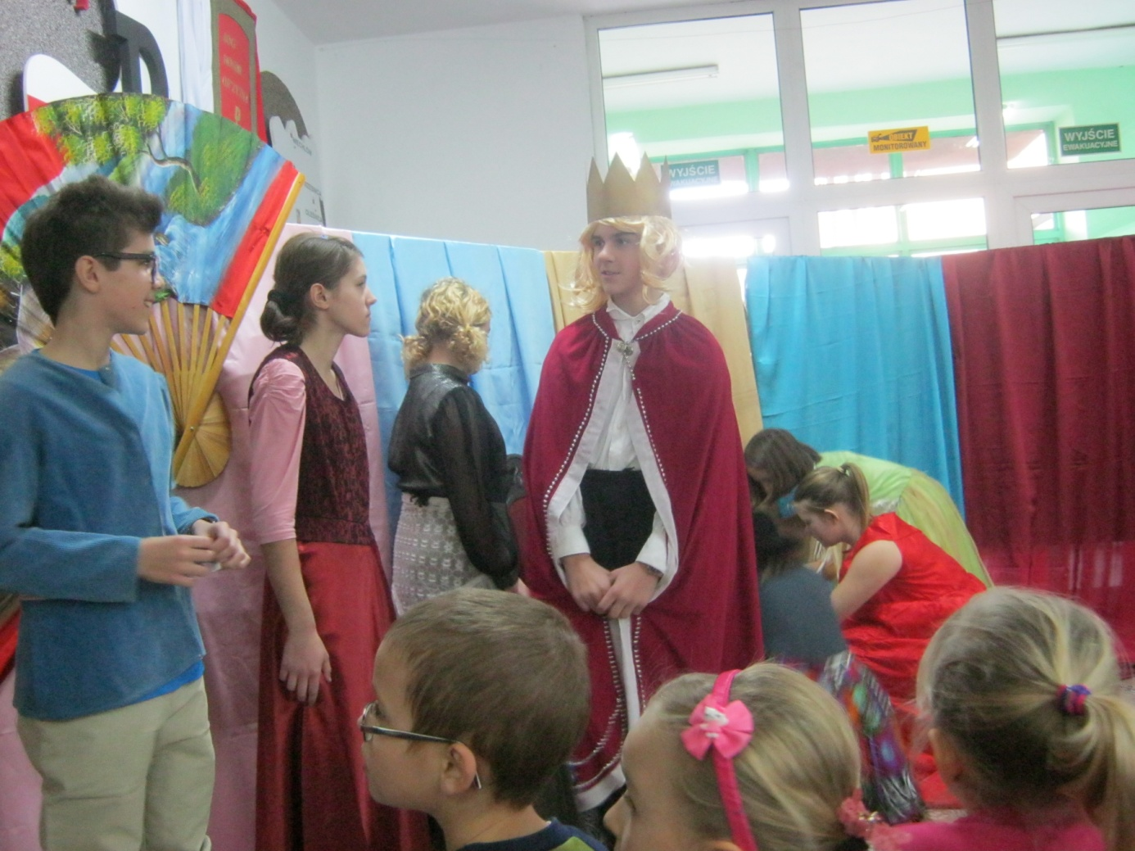

W ramach w/w współpracy ze szkołą -13.12.12r. dzieci wzięły aktywny udział w happeningu ph: ,,Bezpieczny przejazd – zatrzymaj się i żyj”.
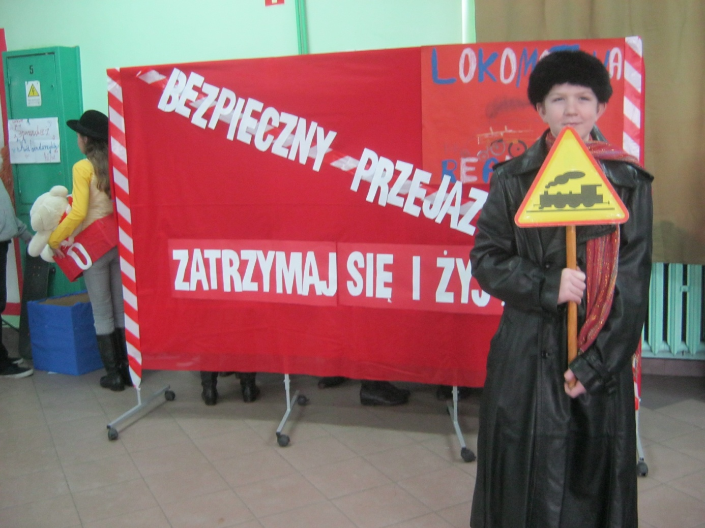

05.12.12r. już po raz kolejny dzieci z naszego przedszkola wraz z rodzicami wybrały się do O.K. PARKU w Głogowie na spotkanie z Mikołajem. Przed spotkaniem z Mikołajem sala zabaw była doskonałą rozrywką do radosnej zabawy. Baseny pełne kolorowych piłek, labiryntów i całe mnóstwo ciekawych zabawek prowokowały dzieci do spontanicznych i twórczych zachowań.
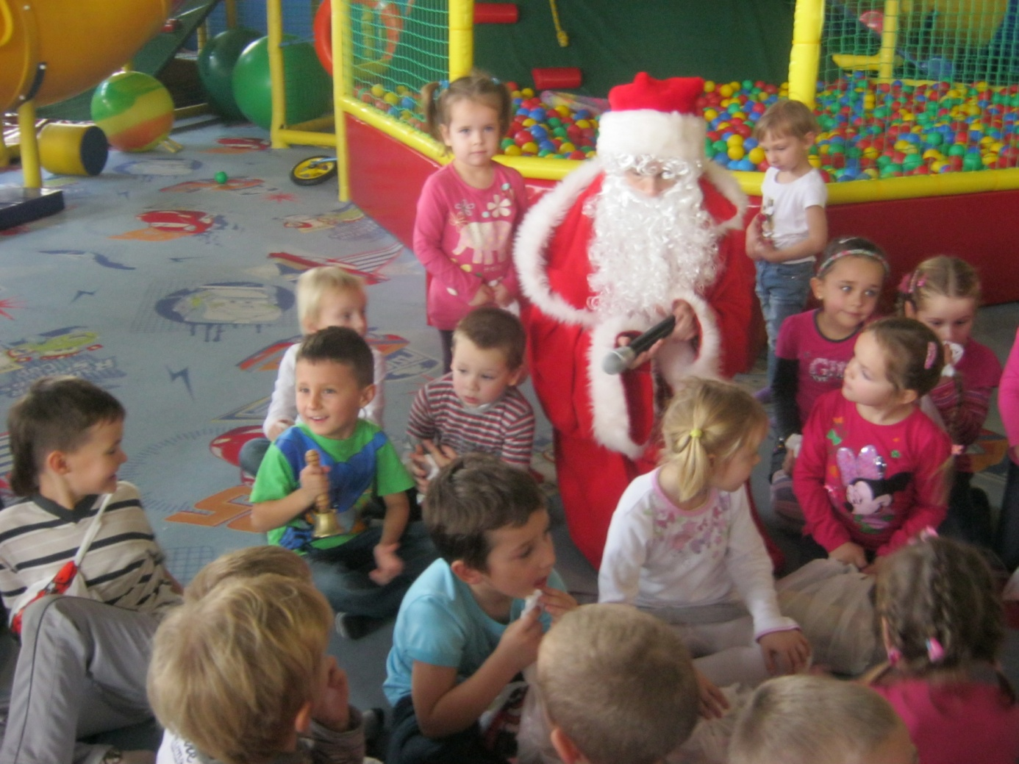
W ramach zadania ,, Przedszkolak odbiorcą sztuki teatralnej” przedszkole od kilku lat współpracuje z: Teatrem ART.-RE z Krakowa. W ramach tej współpracy dzieci 14.12.12r.obejrzały: spektakl pt: ,,Pinokio”
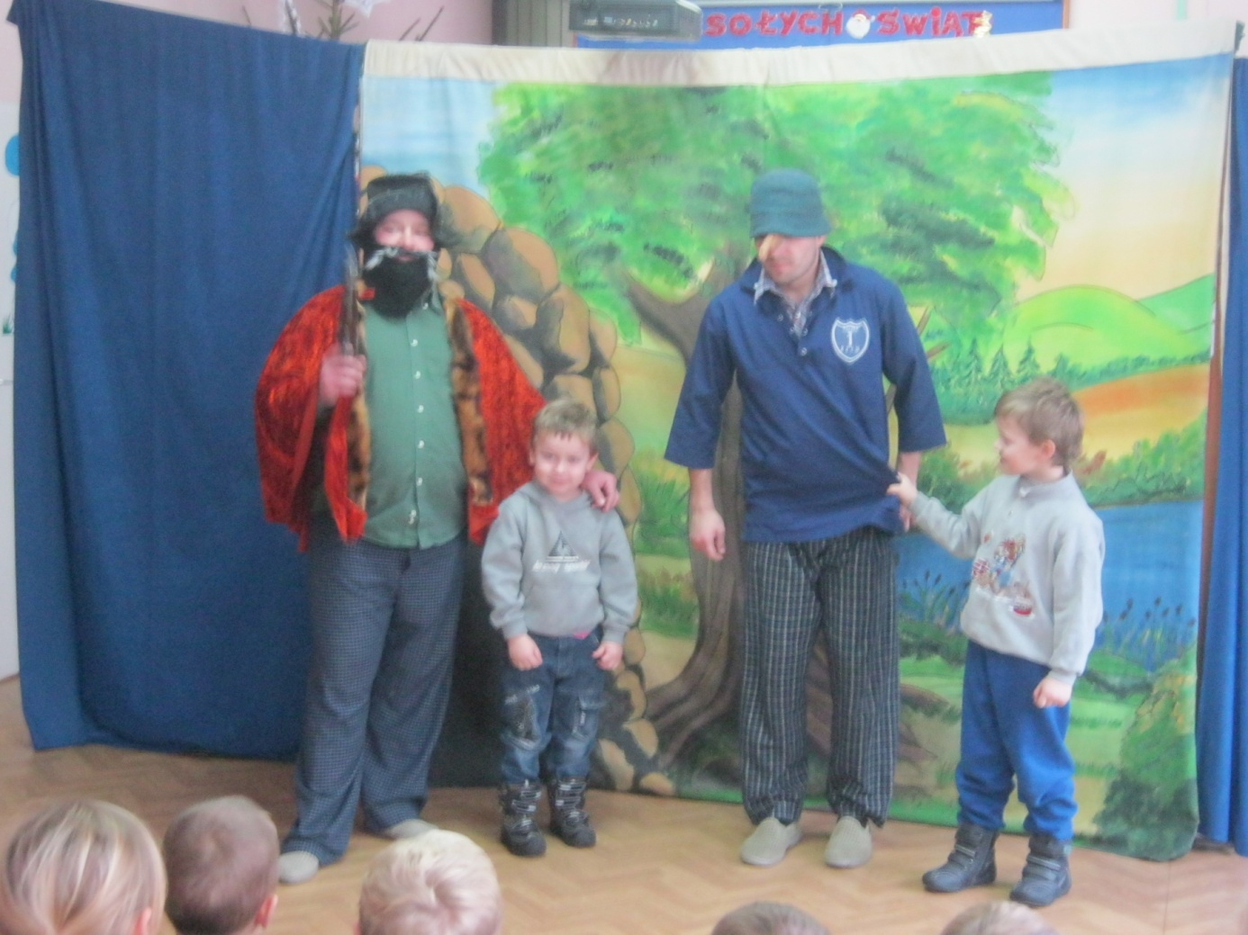
25.01.13r. artyści z Krakowa zaprezentowali spektakl pt: ,, Królowa Śniegu”
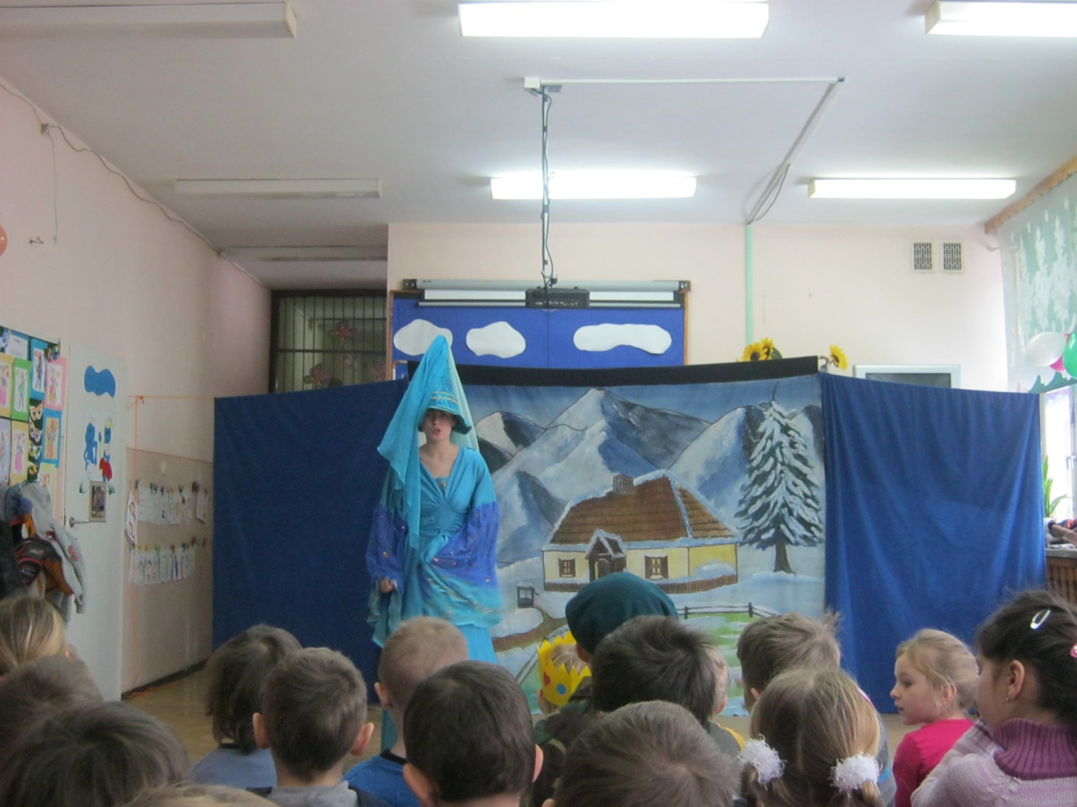

Po spektaklu odbyła się zabawa karnawałowa z aktorami.
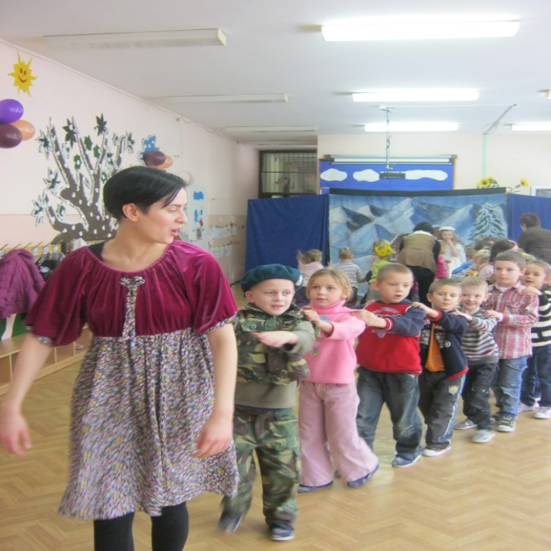

Tradycje Bożonarodzeniowe były inspiracją do przygotowania jasełek przez panią Krystynę Galant wraz z grupą ,,0”. W dniu 18.12.12r. przedstawienie zostało zaprezentowane całej społeczności przedszkolnej, rodzicom oraz nauczycielkom z Zespołu Samokształceniowego Gminy Niechlów. Mali artyści wraz z panią Krysią otrzymali gorące brawa.
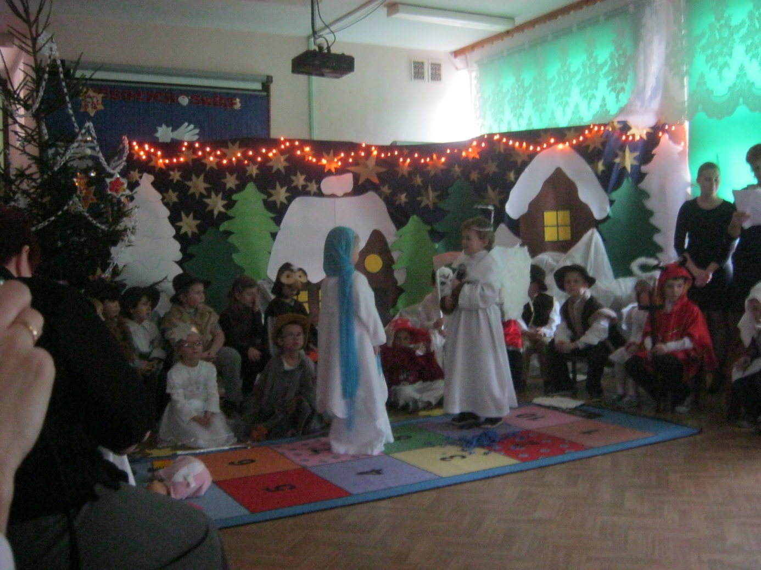

15.01.13r. już po raz kolejny dzieci z naszego przedszkola miały możliwość wsłuchiwać się w piękne dźwięki muzyki. Tym razem poznały muzykę elektroniczną w wykonaniu artystów z Lubuskiego Biura Koncertowego. Do wszystkich utworów zostały przygotowane animacje sceniczne, które pozwoliły zainteresować i rozbawić naszych milusińskich.

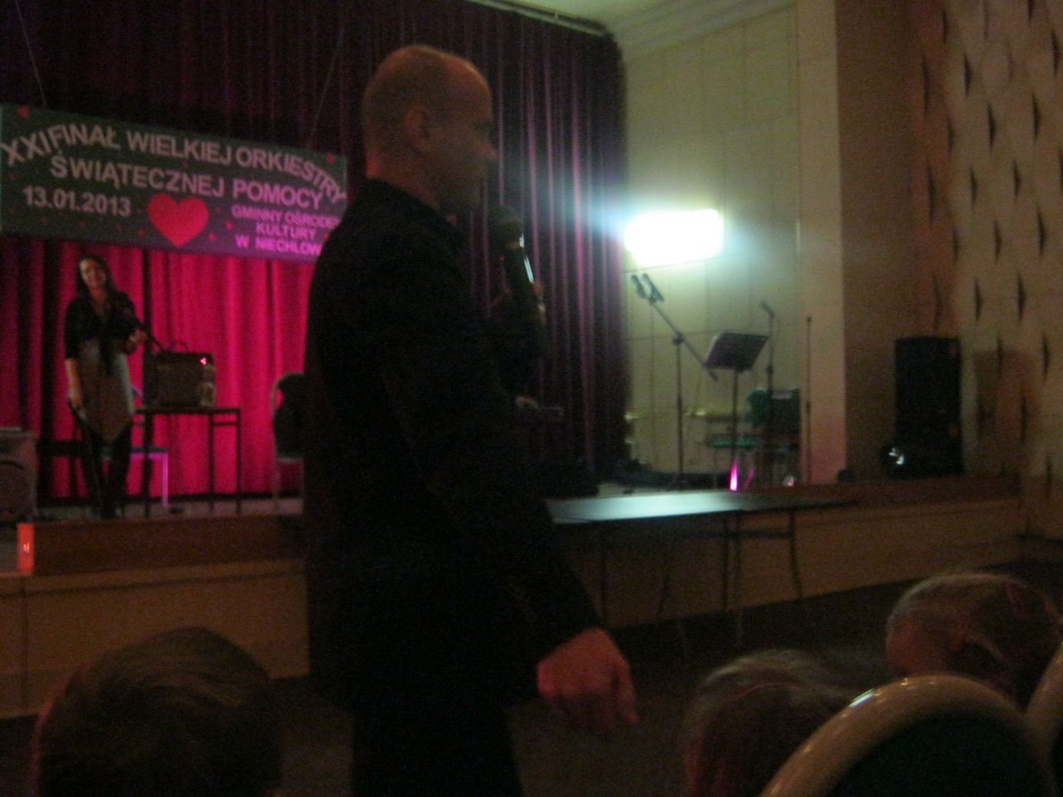

22 stycznia 2013r. świętowaliśmy Dzień Babci i Dziadka. Było to niewątpliwie święto, które uczy dzieci serdecznych zachowań wobec bliskich. To oni przekazują stare zapomniane historie rodzinne, opowiadają o dawnych czasach i opowiadają najpiękniejsze bajki swojego dzieciństwa. Najmłodsi sprawili solenizantom wiele radości i nie tylko ich rozbawili, ale również wzruszyli do łez. Dzieci powitały najbliższych Marszem Radeckiego. Zatańczyli: ,, Szota” i ,,Taniec hiszpański” oraz recytowały wiersze. W programie nie zabrakło również piosenek: ,, Rodzina” ,, Babuniu ma”, ,, Ratujmy dziadka”, ,, My smyki małe”, ,, Numer 112” oraz ,,100 lat”. Na zakończenie programu dzieci zaśpiewały 100 lat, złożyły życzenia i wręczyły swoim bliskim laurkę ze zdjęciem.
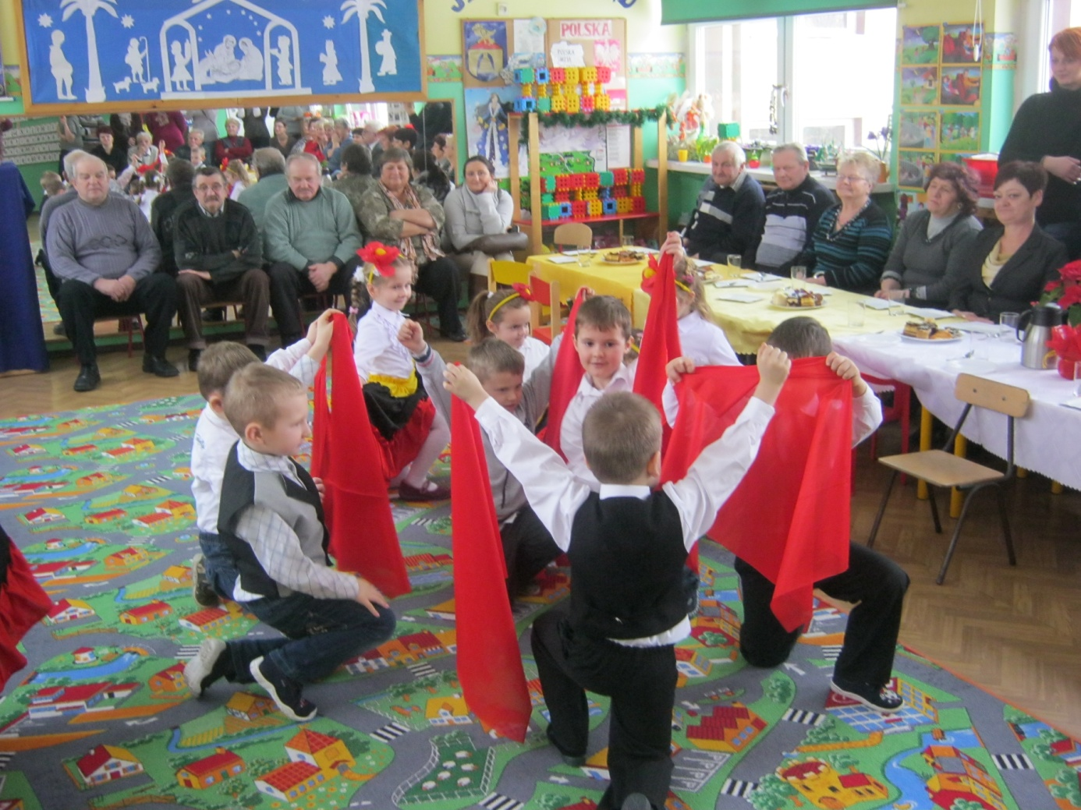

12.02.13r. i 13.11.12r. dzieci wybrały się do Góry na spektakle w wykonaniu artystów z Teatru Edukacji im. A. Mickiewicza z Wrocławia:
1. ,, Zaczarowany świat braci Grimm”
2.,, Brzechwolandia”- spektakl przeniósł dzieci w kolorowy świat marzeń, pełen radości i muzyki. Przypomniał o dobrym zachowaniu w domu, przedszkolu i na podwórku. To była również okazja poznania wspaniałych wierszy polskiego poety, który właśnie dla najmłodszych rymował piękne strofy ( ,, Leń”, ,,Samochwała”,
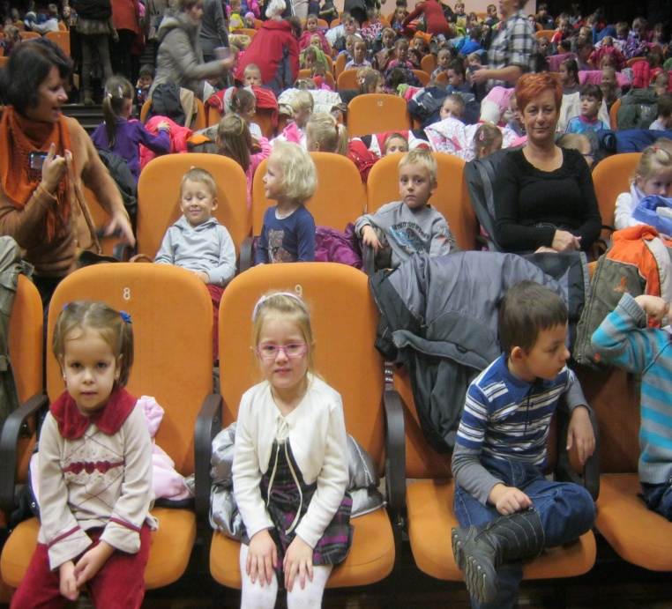

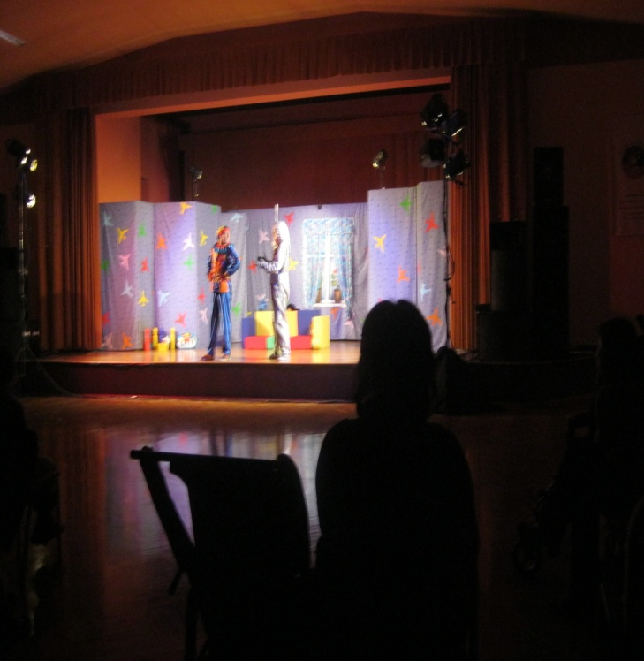

20.02.13r. odbyło się spotkanie z Czarodziejem, który wprowadził dzieci w świat magii. Odwiedziny prawdziwego magika w przedszkolu to na pewno wielka atrakcja. Występ artysty dostarczył wszystkim sporo satysfakcji i wiele humoru. Dzieci miały możliwość przeżycia czegoś niezwykłego, tym bardziej, że aktywnie uczestniczyły w przedstawieniu. Uczyły się tajemniczych zaklęć, a odważni pomagali mistrzowi w jego pokazie. Atmosfera była fantastyczna, zwłaszcza wtedy, kiedy mistrz dla dzieci wyczarował gołębia.

